SUPERINTENDENCIA DELSISTEMAFINANCIERO

FECHA: 03/02/2023
Versión pública según Art. 30 LAIP.

Por supresión de información confidencial. Art. 24 Lit. c. LAIP

SSF 2023
ORDEN DE COMPRA No. 34

PROVEEDOR: GRUPO RENDEROS, S.A. DE C.V.
NIT: xxxxxxxxxxxxxxxx
UNIDAD SOLICITANTE: COMUNICACIONES
ADMINISTRADOR O.C.: VERÓNICA LÓPEZ
(1474)

REQUERIMIENTO No. 71/2023
ANALISTA: MICHELLE BELLOSO

FAVOR SUMINISTRAR LO SIGUIENTE:
BIEN X
SERVICIO

CANTIDAD | CODIGO | DESCRIPCION COSTO | UNITARIO | COSTO TOTAL
60 | 410509 | PUBLICACIONES E IMPRESOS | 11.2096 | 672.58
 |  | ADQUISICIÓN DE PROMOCIONALES PARA INAGURACIÓN DEL PROGRAMA GENERACIÓN INNOVO 2023, SEGUN DETALLE: LIBROS DE TRABAJO, SEGÚN
 |  | ESPECIFICACIONES TÉCNICAS.
500 | 410509 | PUBLICACIONES E IMPRESOS | 1.1300 | 565.00
 |  | ADQUISICIÓN DE BOLÍGRAFO, SEGÚN ESPECIFICACIONES.
40 | 410509 | PUBLICACIONES E IMPRESOS | 16.3850 | 655.40
 |  | ADQUISICIÓN DE TERMOS ESTAMPADOS, SEGÚN ESPECIFICACIONES TÉCNICAS ANEXAS.
1 | 410509 | PUBLICACIONES E IMPRESOS | 0.0000 | 0.00
 |  | LUGAR DE ENTREGA: OFICINAS DE LA SSF, UBICADAS EN AVENIDA ALBERT EINSTEIN, LOMAS DE SAN FRANCISCO,
 |  | #17, ANTIGUO CUSCATLAN.
 |  | TIEMPO DE ENTREGA: INMEDIATA

SON: UN MIL OCHOCIENTOS NOVENTA Y DOS US DÓLARES 98/100

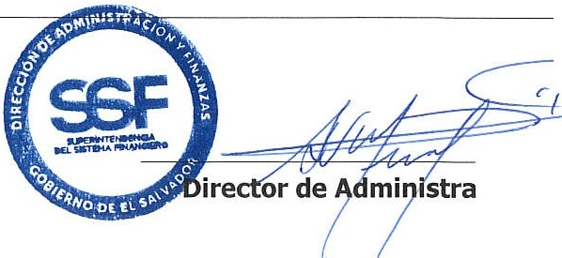TOTAL: 1,892.98
ORIGINAL
ción y Finanzas

